Resolución de problemas
Anita tiene 26 pelotitas y Eduardo 21 pelotitas, si ambos desean juntar en una bolsa todas las pelotitas ¿Cuántas tendrán en total?
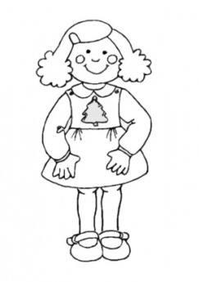


Contesta las preguntas:
Eduardo
Anita
1.- ¿Quién tiene más pelotitas?

Restar
Sumar
2.- ¿Qué operación debo realizar?

Operación:

3.- ¿Cuántas pelotitas tienen entre ambos?
Respuesta: ______________________________________________

